آموزش تحلیل سیاسی/ آینده‌ی انقلاب (5)
پنجم، نوسازی ساختار بر مبنای اصول: «نوسازی به معنای تغییر نظامات، تغییر سازوکارها، تغییر سیاست‌ها، عملی است، ممکن است، در مواردی هم لازم است و مانع از تحجر است؛ منتها باید بر طبق اصول باشد... این تغییر باید بر اساس اصول باشد. پس آرمان‌ها که شاکله‌ی کلی نظام از آنها الهام گرفته، قابل تغییر نیست. نظام جمهوری اسلامی یک چنین نظامی است. با این نگاه، نظام فرسوده‌بشو نیست، متحجربشو نیست، از راه‌بازمانده نیست و نخواهد شد.»(۱۳۹۰/۰۷/۲۴)
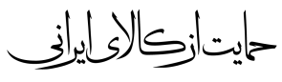
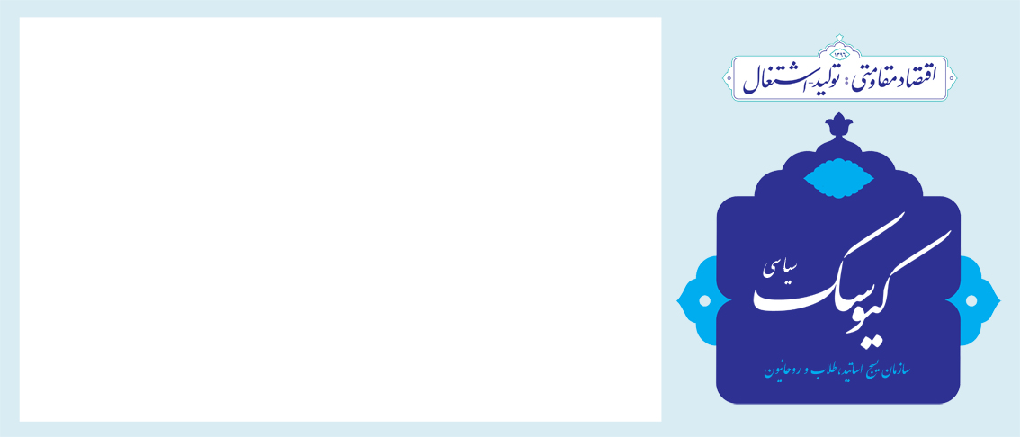

معاونت تحلیل و بررسی سیاسی

سال دوم / شماره 95/ شنبه 29 مرداد ماه 1397
معاونت تحلیل و بررسی سیاسی

اقدامات روانی آمریکا و تدبیر ما
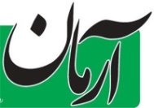
ایجاد گروه جدید در وزارت امور خارجه آمریکا و افزایش نیروهایی که مدعی‌اش شده‌اند، همه و همه در راستای تاثیرگذاری بر فضای روانی جامعه ایران است. آنها می‌خواهند از یک طرف اوضاع داخل ایران را تحت تاثیر قرار دهند و به اصطلاح متشنج کنند و از طرف دیگر در عرصه بین‌الملل نیز می‌خواهند پیام ویژه بودن موضوع ایران را به جهانیان بدهند. آمریکایی‌ها امروز تمام توان خود را به کارگرفته‌اند و به نظر من بیش از این اساسا توانی در آنها وجود ندارد و اگر نگاهی به وضع جهان و مناسبات سیاسی بین کشورها بیندازیم به خوبی درخواهیم یافت که روند منفی و سراشیبی کاهش اثرگذاری آنها بر جهان نیز آغاز شده است به طوری‌که اکثر کشورها به وضوح اعلام می‌کنند که حاضر نیستند تحریم‌های آمریکا علیه ایران را اجرا کنند. از سوی دیگر باید به کشورهایی توجه کرد که از پایه با یک‌جانبه‌گرایی‌های آمریکا در عرصه بین‌الملل مخالف هستند، این کشورها امروز چراغ سبزهایی را به ایران نشان می‌دهند و اعلام کرده‌اند که حاضر به همکاری‌های «ویژه» با ایران هستند. من معتقدم همین یکجانبه‌گرایی‌های آمریکا و توجه نکردن آنها به مناسبات بین‌المللی به اندازه کافی فرصت برای گذر از دوران تحریم برای ایران ایجاد کرده است. آمریکایی‌ها وقتی موضوع براندازی را مطرح کردند عملا مایه وحدت هرچه بیشتر در داخل کشور شدند. به هرحال در عالم سیاست واژه‌ها بار معنایی خاص خود را به همراه دارند که مقابله جدی را در پاره‌ای از موارد به همراه خواهند داشت. زمانی که آنها موضوع و لفظ براندازی را مطرح کردند و از سوی دیگر اقدامات‌نژادپرستانه علیه ایران را انجام دادند و به علاوه بر آن دست به دامن مواضعی متناقض شدند و از طرفی گفتند حامی مردم ایران هستند و از طرف دیگر مردم ایران و صنایع غذایی و دارویی

آنها را تحریم کردند، سبب قرارگیری مردم در کنار دولت ایران شدند. فراموش نکنیم که آمریکایی‌ها در هر کشوری که توانستند براندازی کرده و دولت آن کشور را ساقط کنند، هیچ گاه دیگر حاکمیت قانون و دولت مستقر به آن کشور بازنگشته است. مساله تداوم جنگ روانی و بحران‌سازی در تهران با استفاده از القای حس نارضایتی به اقشار مختلف جامعه است البته نباید از یاد برد که در صورت پیگیری صحیح و همه‌جانبه برنامه‌های ( اقتصاد مقاومتی) در سطوح بالای نظام، نه تنها کارکرد اقدامات روانی آمریکا کاسته می‌شود بلکه عملا نیز بی‌نتیجه خواهد ماند.
21 ماه جنگ نرم آمریکا برای براندازی دولت مصدق
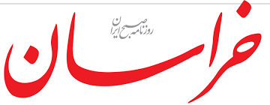
توجه داشته باشید که آن‌چه با عنوان کودتا، از 25 تا 28 مردادماه 1332 برای براندازی دولت دکتر مصدق انجام شد، نتیجه 21 ماه فعالیت گسترده اطلاعاتی بود. یعنی طراحان کودتا، این اقدام را پس از 21 ماه جنگ نرم علیه دولت دکتر مصدق انجام دادند. طی این مدت و در راستای این جنگ نرم، اولاً تلاش شد تا بین مردم و رهبران نهضت اختلاف ایجاد شود. سعی کردند با فشار شدید اقتصادی، عملاً سررشته امور را از دست دولت خارج کنند. فروش نفت ایران به صفر رسید و برای ایجاد رعب و وحشت در میان سیاستمداران، تهدید به عملیات نظامی در دستور کار قرار گرفت. جالب است که سیاست‌های امروز آمریکایی‌ها، به سیاست‌های دیروزشان شباهت فراوانی دارد. امروز هم آن ها می‌خواهند با استفاده از همین روش‌ها، مقاومت ملت ایران را در هم بشکنند؛ در حالی که شرایط تغییر بسیاری کرده است و ایرانیان امروز، هوشیارتر و قدرتمندتر از آن هستند که تسلیم چنین نقشه‌های مزورانه‌ای شوند.
سایه سنگین سیاست بر سر اقتصاد کشور
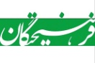
اجرای سیاست‌هایی که با هدف کنترل و آرامش بازار، به‌ویژه بازار ارز و سکه اتخاذ می‌شود نیازمند وجود یک ساختار درست در اقتصاد کشور است. اقتصاد ایران در حال حاضر، مشکلات ساختاری عدیده‌‌ای دارد که به شکل مویرگی در اقتصاد ایران ریشه دوانده است. بدیهی است که حل‌و‌فصل معضلات ساختاری اقتصاد، یک شبه و به‌صورت آنی، امکان‌پذیر نیست و نمی‌توان با پیچیدن یک نسخه به ظاهر شفابخش، بیماری اقتصادی ایران را درمان کرد. به عبارت دیگر نظام سیاسی و اقتصادی کشور هنوز به جمع‌بندی درستی از وضعیت فعلی کشور دست نیافته است. به گمان سیاستگذاران کشور اگر به فرض مثال نرخ دلار از 3800 تومان به 10 هزار و 500 تومان برسد و در همین نرخ ثابت باقی بماند، سیاست‌های اتخاذ شده، به‌درستی اجرا شده است، اما از نگاه اقتصادی این ثبات دوام چندانی نخواهد داشت. این امر نشأت‌ گرفته از چند اتفاق مهم در کشور است؛ نخست اینکه ساختار اقتصادی کشور با مشکل مواجه ‌است. دوم اینکه اقتصاد ایران تاثیرپذیری شدیدی از سیاست دارد تا حدی که کوچک‌ترین شوک‌های سیاسی به کشور، در بازار سکه و ارز خود را نشان می‌دهد.

عزم آمریکا برای اشغال مستمر عراق
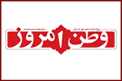
سخنگوی ائتلاف آمریکایی مدعی مبارزه با داعش در یک نشست خبری در ابوظبی گفت: تا زمانی که لازم باشد، نیروهای آمریکایی در عراق می‌مانند. شان رایان مدعی شد علت اصلی ماندن در عراق پس از شکست داعش، انجام اقداماتی برای برقراری ثبات در مناطقی از عراق است که پیش‌تر تحت کنترل داعش بوده و ما به این دلیل در آنجا می‌مانیم. مسؤولان مختلف عراقی و نمایندگان پارلمان این کشور تاکنون بارها خواستار خروج نیروهای خارجی از کشورشان شده‌اند. این سرهنگ ارتش آمریکا درباره عملیات نظامی آمریکا و متحدان کرد این کشور در شرق سوریه نیز گفت: عملیات ما و متحدان‌مان در سوریه تا از میان برداشتن آخرین تروریست در شرق رود فرات ادامه خواهد داشت.
خط نفوذ و خودزنی پسابرجام
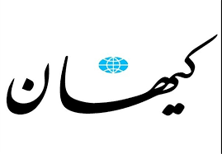
برخی رویکردهای مدیریتی بوی «نفوذزدگی» و خسارت می‌دهد. به نظر می‌رسد با دستکاری در ادراک و محاسبات روبرو هستیم. اگر قرار باشد آمریکا نقشه‌های ضد ایرانی خود را به‌روز‌رسانی کرده باشد، از کدام منافذ وارد می‌شود؟ قطعا ایران به نسبت سال 1332 ده‌ها برابر قدرتمند شده و آمریکا برعکس، به موضع ضعف افتاده است. این تغییر اساسی موازنه را درباره پیروزی و تداوم 40 ساله انقلاب و سپس، ریشه دواندن در عراق و سوریه و لبنان و یمن و بحرین و حتی حیاط‌خلوت کاخ‌ سفید در آمریکای لاتین مشاهده می‌کنیم. در عین حال نباید از مکاید دشمن به‌ویژه در زمینه نفوذ و اخلال و اختلال غافل شد.1-دشمن، چنانکه در اظهارات کسانی مانند جان ساورز رئیس‌وقت MI6 دیده می‌شد، برجام را بهانه‌ای برای کاستن از سرعت شتابان انقلاب، هدررفت فرصت‌ها و پل (معبر) نفوذ می‌دانست اما در این سو کسانی هستند که هنوز هم خیال می‌کنند برجام، پل دوستی و شراکت ما با آمریکا و اروپاست.2- آقای روحانی بهتر از هرکس می‌داند اروپایی‌ها در توافقات15 سال پیش تعهداتی کردند که زیر همه آنها زدند. با این وجود، توافق برای طیفی از عوام و خواص زینت داده شد. عجیب‌تر اینکه کسانی مانند آقای لاریجانی هم برخلاف تجارب تاریخی، به غرب خوش گمان شدند.درخواست‌هايي مانند عضويت در WTO، درخواست يك بار مصرف است، اما دست كشيدن از غني‌سازي كه يك حق است، تكليفي مستمر و دائمي براي ايران ايجاد مي‌كند».3- روحانی تصور می‌کند مذاکرات و توافق، پلی بود که فاصله‌ها را برداشت و آمریکا و ما را به هم رساند. در واقع با دو درک کاملا متضاد روبرو هستیم که موضع دولت ما را به‌شدت شکننده می‌کند. روحانی حتی اگر به صلاح خودش و حفظ برجام هم می‌خواست عمل کند، نباید چنان منفعل عمل می‌کرد که آمریکا به دست درازی بیشتر تحریک شود.

پادویی برای ترامپ ممنوع!
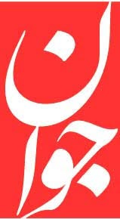
نادیده گرفتن و حتی تبرئه دشمن در شرایط فعلی نوعی خدمت و پادویی به نفع او به حساب می‌آید که برای نیل به هدف شوم خود یعنی فشار به کشور عزیزمان و باج گرفتن به شدت محتاج القای فروپاشی در کشور و معتبرسازی آن در اذهان عمومی است. همچنین در این بازی پیچیده دشمن که فشار‌های ظالمانه‌اش را برای به ستوه آوردن مردم متوجه معیشت مردم کرده، تلاش می‌کند مسئولان نظام را که به مذاکره مجدد روی پرونده هسته‌ای و سایر مؤلفه‌های قدرت ملی به عنوان پاداش به روحیه گانگستری و تهاجمی ترامپ بی‌اعتنا هستند، مسئول پدید آمدن این وضعیت معرفی کند، بی‌توجهی به نقشه و هدف دشمن و جهت دادن به بغض و نفرت مردم از دشمن بیرونی به داخل کشور، نوع همنوایی و همراهی خواسته یا ناخواسته با دشمن و کمک به او در نیل به هدف شوم و سیاهش می‌باشد که تشدید شکاف‌ها و تقابل‌ها در داخل و در هم شکستن اراده و توان ایستادگی کشور ایران و تحمیل اراده ظالمانه‌اش برای سازش و تسلیم را دنبال می‌کند.

امضای کنوانسیون رژیم حقوقی دریای خزر چقدر اهمیت دارد؟
الف: حدود یک سال و نیم است که مذاکرات مربوط به این کنوانسیون در جریان بوده و ما نیاز داشتیم برای رژیم حقوقی دریای خزر کنوانسیون جدیدی تدوین کنیم. مواردی وجود داشتند که طی 21 سال گذشته میان کشورهای ساحلی دریای خزر بر سر آن تفاهم وجود نداشت، تا اینکه دو سال پیش وزیران امور خارجه پنج کشور ساحلی تصمیم گرفتند مسائل حل شده را از مسائل تفاهم نشده جدا کنند و بدین ترتیب، نهادهای قانون‌گذار کشورهای مختلف اقدام به بررسی موضوعات مورد تفاهم کردند که بر همین اساس، کنوانسیون رژیم حقوقی دریای خزر به امضاء رسید. از نظر همه کشورهای عضو، کنوانسیون رژیم حقوقی دریای خزر یک دستاورد بزرگ است. ما معتقدیم منطقه شمالی ایران باید بستر ثبات و امنیت باشد. از این رو امضای این کنوانسیون یک امر بسیار مهم محسوب می شود. از مهمترین دستاوردهای امضای کنوانسیون این است که خزر را به عنوان «دریاچه» تعیین کردیم و به اتفاق آراء هم تصویب شد. یکی از عواقب دریا قلمداد کردن خزر این بود که کشورهای غیرساحلی می‌توانستند حق حضور در آنجا را داشته باشند. در حالی که بر اساس کنوانسیون، آنها این حق را ندارند. ما در تدوین کنوانسیون، از الگوی دریاچه‌های دیگر بهره‌برداری کردیم اما تمام این الگوها زمانی محقق و عملیاتی شدند که پنج کشور بر روی آنها توافق کردند. همچنین کنوانسیون، این ویژگی را دارد که براساس شاخصه‌های دریای خزر تطبیق داده شده است.

نگرانی بولتون از مداخله احتمالی چین، ایران و کره‌شمالی در انتخابات آمریکا
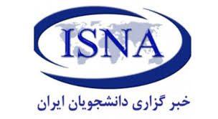
مشاور امنیت ملی آمریکا مدعی شد، واشنگتن در خصوص انتخابات میان‌دوره‌ای کنگره، علاوه بر مداخله محتمل روسیه نسبت به احتمال مداخله چین، ایران و کره‌شمالی در این انتخابات نیز نگران است. می‌توانم به طور قطع بگویم که نگرانی امنیت ملی قابل توجهی درباره مداخله چین، ایران و کره‌شمالی وجود دارد که ما در راستای جلوگیری از آن اقدام می‌کنیم و از این رو می‌توان گفت که این‌ها در مجموع چهار کشور هستند. انتخابات میان‌دوره‌ای کنگره آمریکا ششم نوامبر سال میلادی جاری برگزار می‌شود.

